陕西中医药大学附属医院
细胞钠离子检测报告单

姓名：李四 | 住院号：3
年龄：13 | 性别：男
科别：胸外科 | 床号：12
检测日期：2020-05-09 03:19:09

检测曲线图：
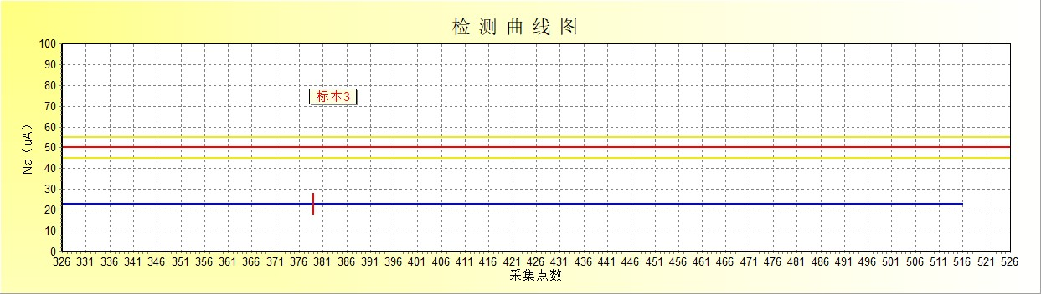

注意事项：
1．检测图中红色线为恶性病变警示线，达到或高于红色线（需要一段平稳的曲线，出现的脉冲高数值不算），提示恶性病变的趋势性增加。
2．本数据仅为检测点数据，不代表整个标本情况；本数据提供临床医生参考，不作为最终诊断。

检测结果：

操作医师 ：

